Красноармейски район администрацийĕн социаллă аталанупа архив ĕçĕсен пайĕ Нестер Янкас ячĕллĕ литературăпа искусство тата культура пĕрлĕхĕ
Чăваш наци конгресĕн Красноармейски районĕнчи уйрăмĕ

«Янкас вулавĕсем»
виççĕмĕш ăслăлăхпа таврапĕлÿ конференцийĕ

Кĕмĕл пек янракан юрра
Татах та уççăн янратам-и –
Телейлĕ, тулăх çĕр-шывра
Асран кайми юрăç пулам-и!

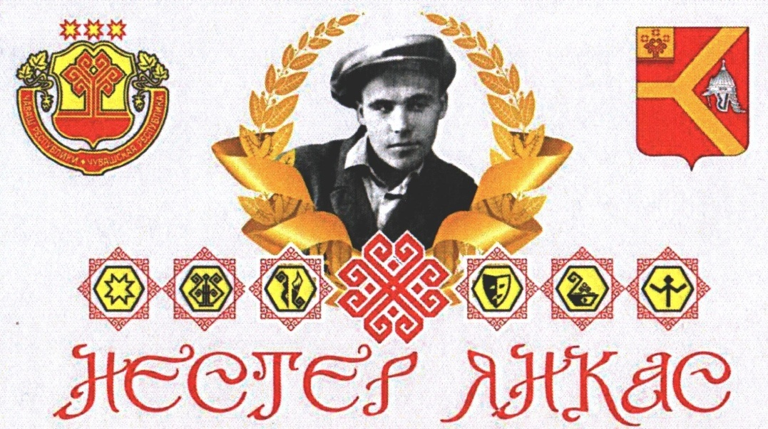

2019 çулхи нарăс уйăхĕн 28-мĕшĕ

Красноармейски сали

Ентеш-юбилярсем (2019)

1. Алексеев Осип Алексеевич – писатель (3.02.1944) 75 çул
2. Андреев Филипп Андреевич – писатель (1.09.1919) 100 çул
3. Антонов Леонид Илларионович – поэт (6.09.1939) 80 çул
4. Архипов Юрий Романович – профессор (6.01.1944) 75 çул
5. Дубров Гурий Егорович – поэт (14. 01. 1935) 85 çул
6. Егоров Порфирий Егорович – çыравçă (17.11.1919) 100 çул
7. Журавлев Егор Матвеевич – сăвăç (22.03.1914) 105 çул
8. Львова Антонина Герасимовна – тавра пĕлÿçĕ (5.05.1929) 90 çул
9. Матвеев Николай Матвеевич – çыравçă (19.05.1934) 85çул
10. Михайлова Зинаида Петровна – вĕрентекен (1.02.1959) 60 çул
11. Николаев Вадим Иванович – патшалăх ĕçченĕ (30.09.1959) 60 çул
12. Петров Виталий Егорович – юрăç (4.01.1954) 65 çул
13. Петров Николай Петрович – чĕлхеçĕ (19.01.1929) 90 çул
14. Прокопьев Иван Афанасьевич – поэт, композитор (6.05.1949)70 çул
15. Прокопьев Леонид Прокопьевич – патшалăх ĕçченĕ (7.04.1934) 85
16. Прохоров Михаил Прохорович – краевед (2.09.1924) 95 çул
17. Федоров Анатолий Павлович – артист (15.02.1944) 75 çул
18. Шачкин Константин Филиппович – тавра пĕлÿçĕ (2.01.1934) 85 çул
19. Шашков Иван Ефимович – профессор, конструктор (5.05.1909) 110
20. Яковлев Александр Васильевич – журналист (7.01.1954) 65 çул
21. Янгас-Ефимов Нестер Кириллович – поэт (20.02.1909) 110 çул
22. Çеçпĕл Мишши – хĕрÿ чĕреллĕ поэт (16.11.1899) 120 çул

«Янкас вулавĕсем» ăслăлăхпа таврапĕлÿ конференцийĕн тематики:

1. Алексеев Осип Алексеевич – писатель (Данилов Виктор Михайлович)
2. Андреев Филипп Андреевич – писатель (Прокопьев Иван Афанасьевич)
3. Антонов Леонид Илларионович – ентеш-поэт (Гурьева Светлана Аверкиевна)
4. Архипов Юрий Романович – профессор ( Ершов Николай Гаврилович)
5. Дубров Гурий Егорович – ентеш-сăвăçă (Рудникова Валентина Васильевна)
6. Егоров Порфирий Егорович – ентеш-çыравçă (Тусли Георгий Леонидович)
7. Журавлев Егор Матвеевич – сăвăç (Антонов Леонид Илларионович)
8. Львова Антонина Герасимовна – тавра пĕлÿçĕ (Борисов Юрий Зиновьевич)
9. Матвеев Николай Матвеевич – ял хуçалăх ĕçченĕ, çыравçă (Яковлева Римма Ивановна)
10. Михайлова Зинаида Петровна – пултаруллă вĕрентекен (Михайлов Виталий Михайлович)
11. Николаев Вадим Иванович – патшалăх ĕçченĕ, ăста ертÿçĕ (Семенов Николай Семенович)
12. Петров Виталий Егорович – паллă юрăç (Козлова Ирина Николаевна, Назарова Светлана Михайловна)
13. Петров Николай Петрович – чĕлхеçĕ, профессор (Петрова Светлана Валерьяновна)
14. Прокопьев Иван Афанасьевич – пур енлĕ талантлă çын (Михайлова Зинаида Петровна)
15. Прокопьев Леонид Прокопьевич – патшалăх ĕçченĕ (Серафимов Владимир Серафимович)
16. Прохоров Михаил Прохорович – тавра пĕлÿçĕ (Кузьмина Юлия Егоровна, Федорова Ирина Михайловна)
17. Федоров Анатолий Павлович – оперăпа балет театрĕн артисчĕ (Федорова Мария Павловна)
18. Шачкин Константин Филиппович – тавра пĕлÿçĕ, çыравçă (Герасимова Ирина Владиславовна, Григорьева Татьяна Юрьевна)
19. Шашков Иван Ефимович – профессор, конструктор ( Константинов Владимир Захарович)
20. Яковлев Александр Васильевич – журналист (Никандрова Ангелина Юрьевна)
21. Янгас-Ефимов Нестер Кириллович – Трак енĕн мухтавлă çынни, паллă поэт (Тихонова Людмила Анатольевна)
22. Çеçпĕл Мишшин йăх-несĕлĕ Трак тăрăхĕнчен (Тихонова Валентина Аркадьевна)

